班级动态(3.11)
- 晨间来园基本情况
- 来园人数： 应到27人，实到26人。瞧，孩子们进行自主吃点心，有的孩子能够自主倒牛奶，有的孩子在吃完后能够整理桌面。吃完早点后孩子们能自主选择区域且进行自主游戏。
陈语汐和查欣珞在科探区中用放大镜寻找树叶中的小虫。 | 丁梓彤和杨筱希在益智区中使用瓶盖进行翻翻乐的游戏。 | 高星辰和程宇航在地面建构中搭建春天里的农场。
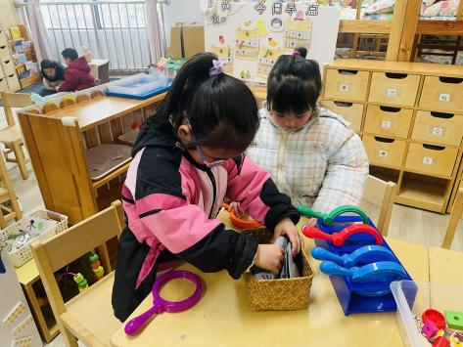 | 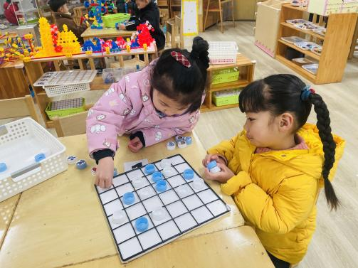 | 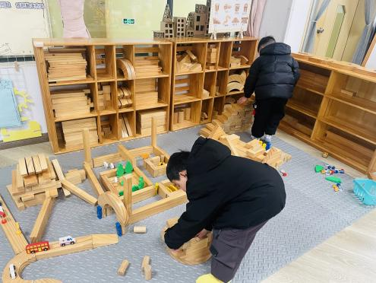
优优在自然材料区中用棒冰棒和木片搭建太阳。 | 一一和茉茉在万能工匠区搭建小花和灯笼。 | 昊天在讲述着故事给姜瑞听，还边看边讲述着自己的看法。
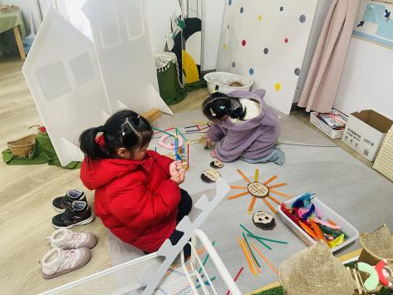 | 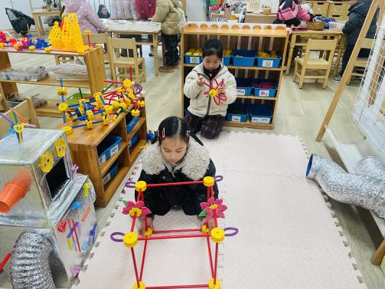 | 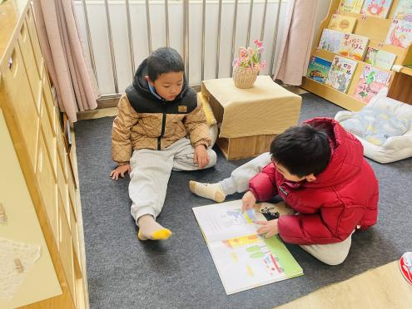

- 户外活动
今天我们一起玩了毛毛虫游戏，孩子们在毛毛虫中钻来钻去；有的孩子发现了摇摇马，坐上了跷跷板；有的孩子发现了滚筒，推一推，躲一躲；有的孩子发现了小推车，玩起了“碰碰车”游戏……
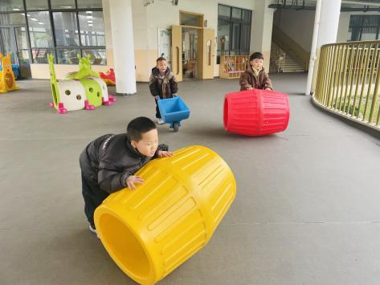 | 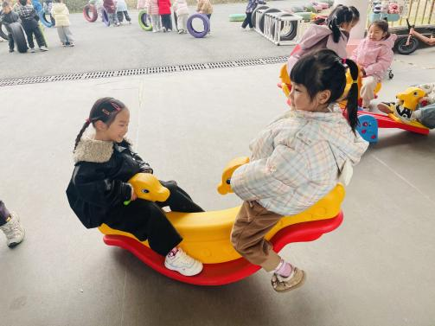 | 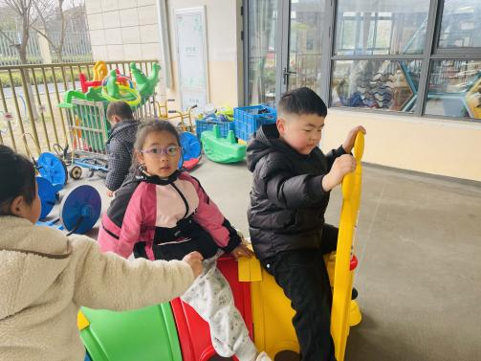
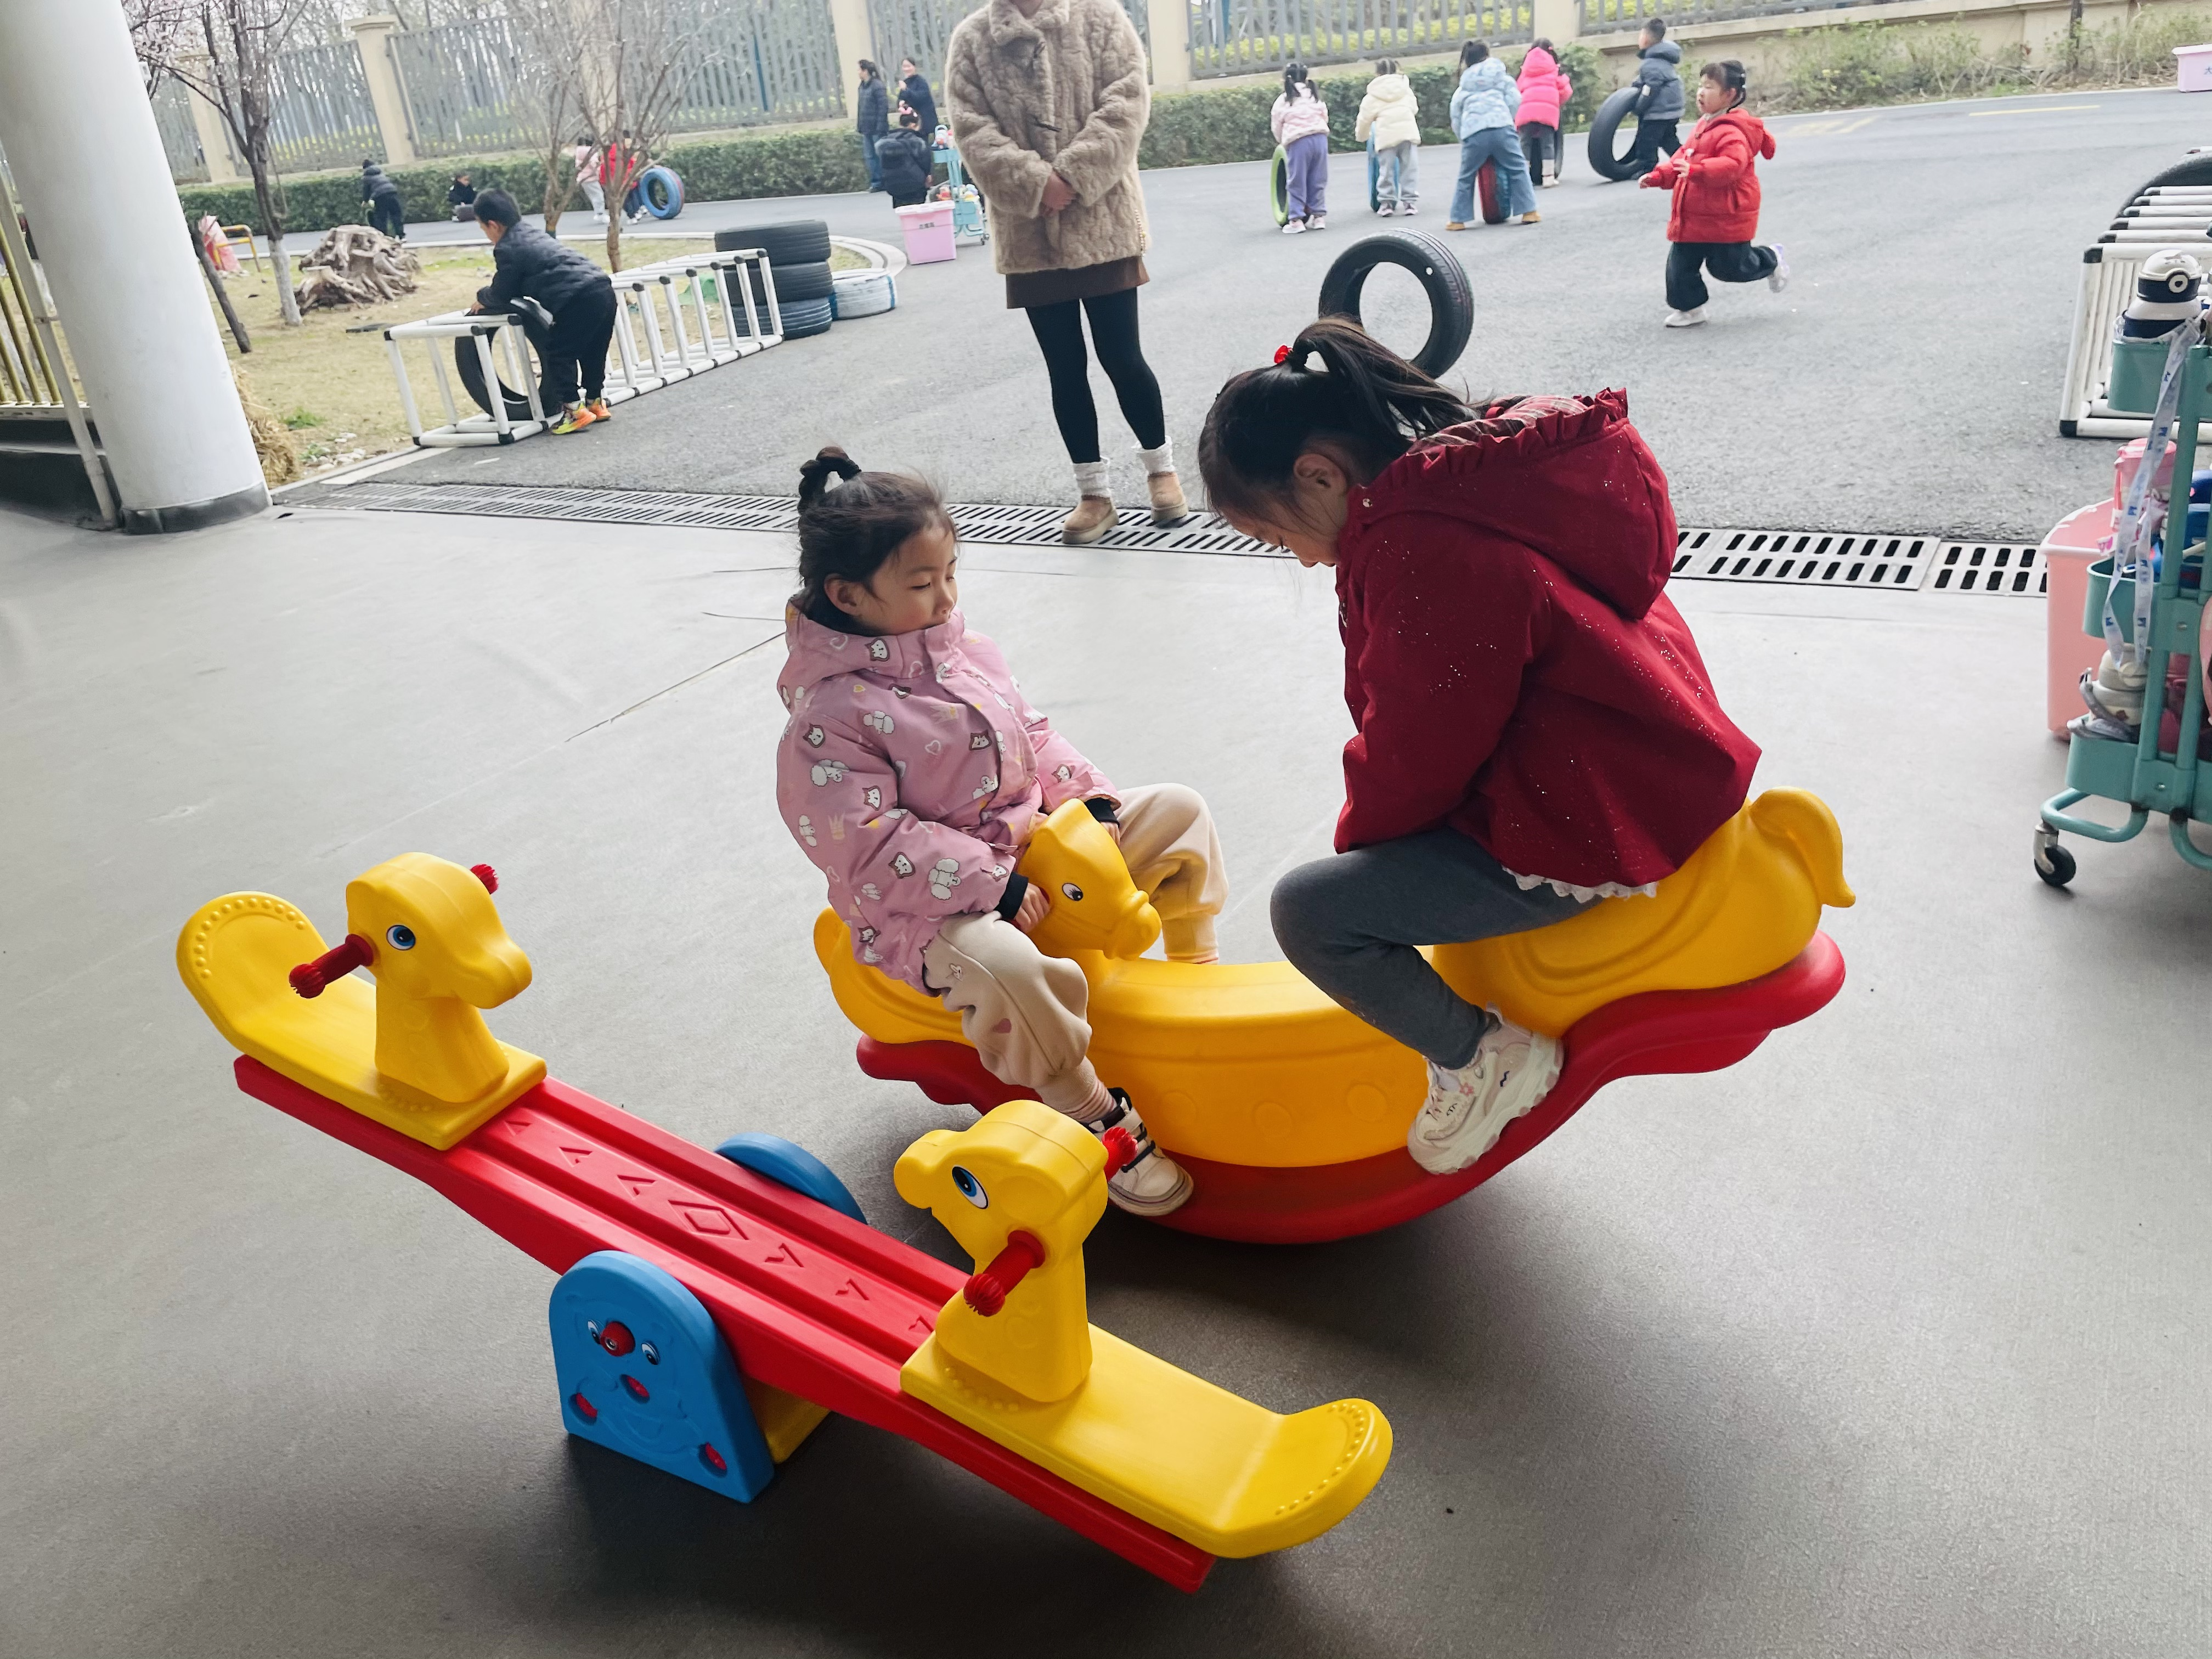 | 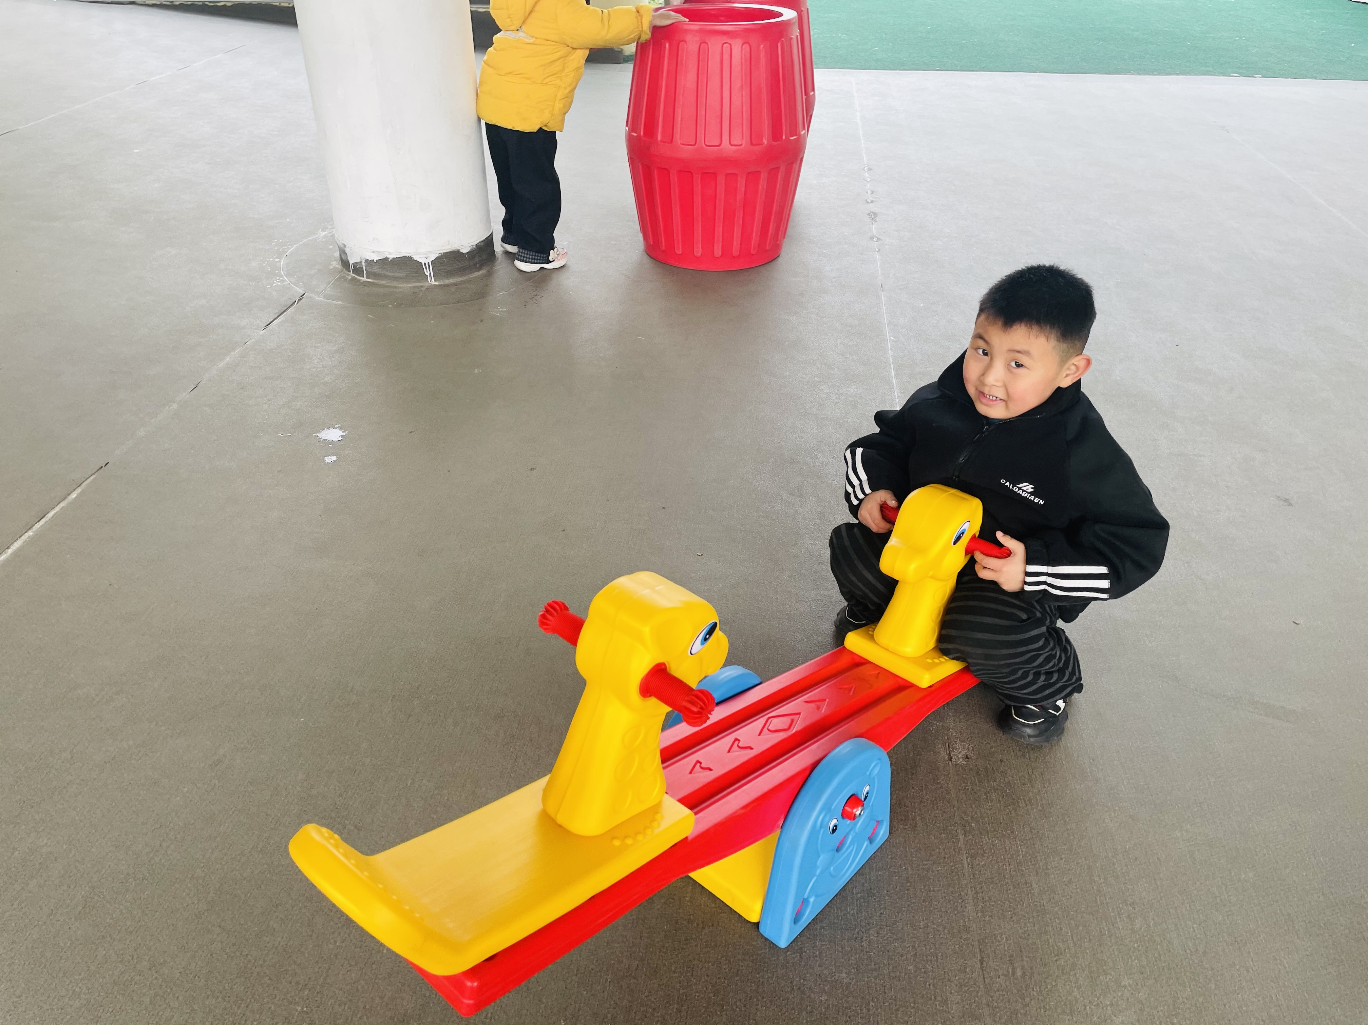 | 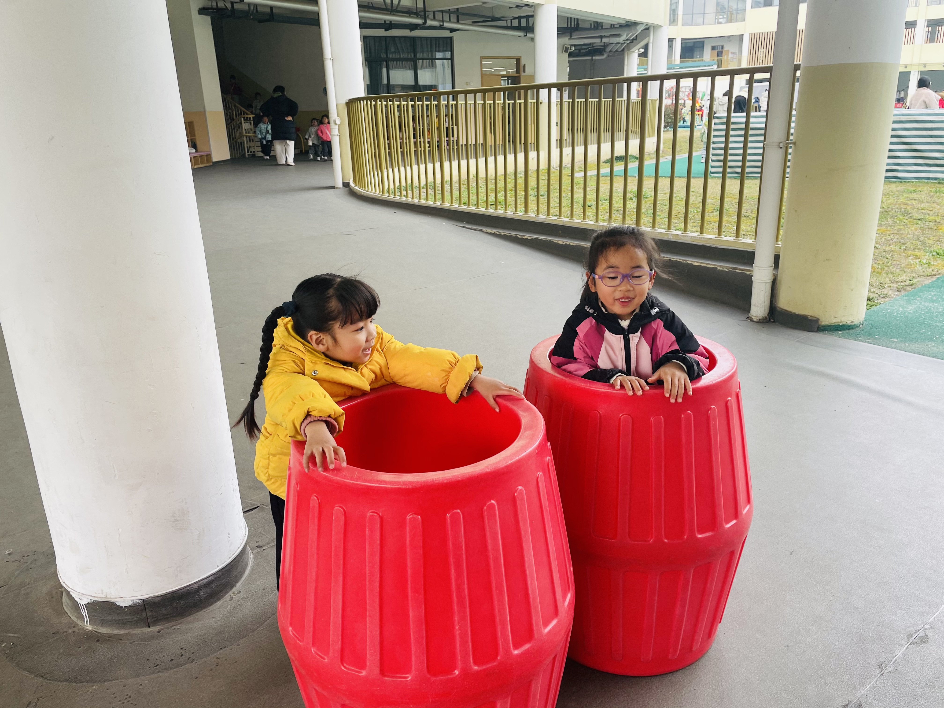
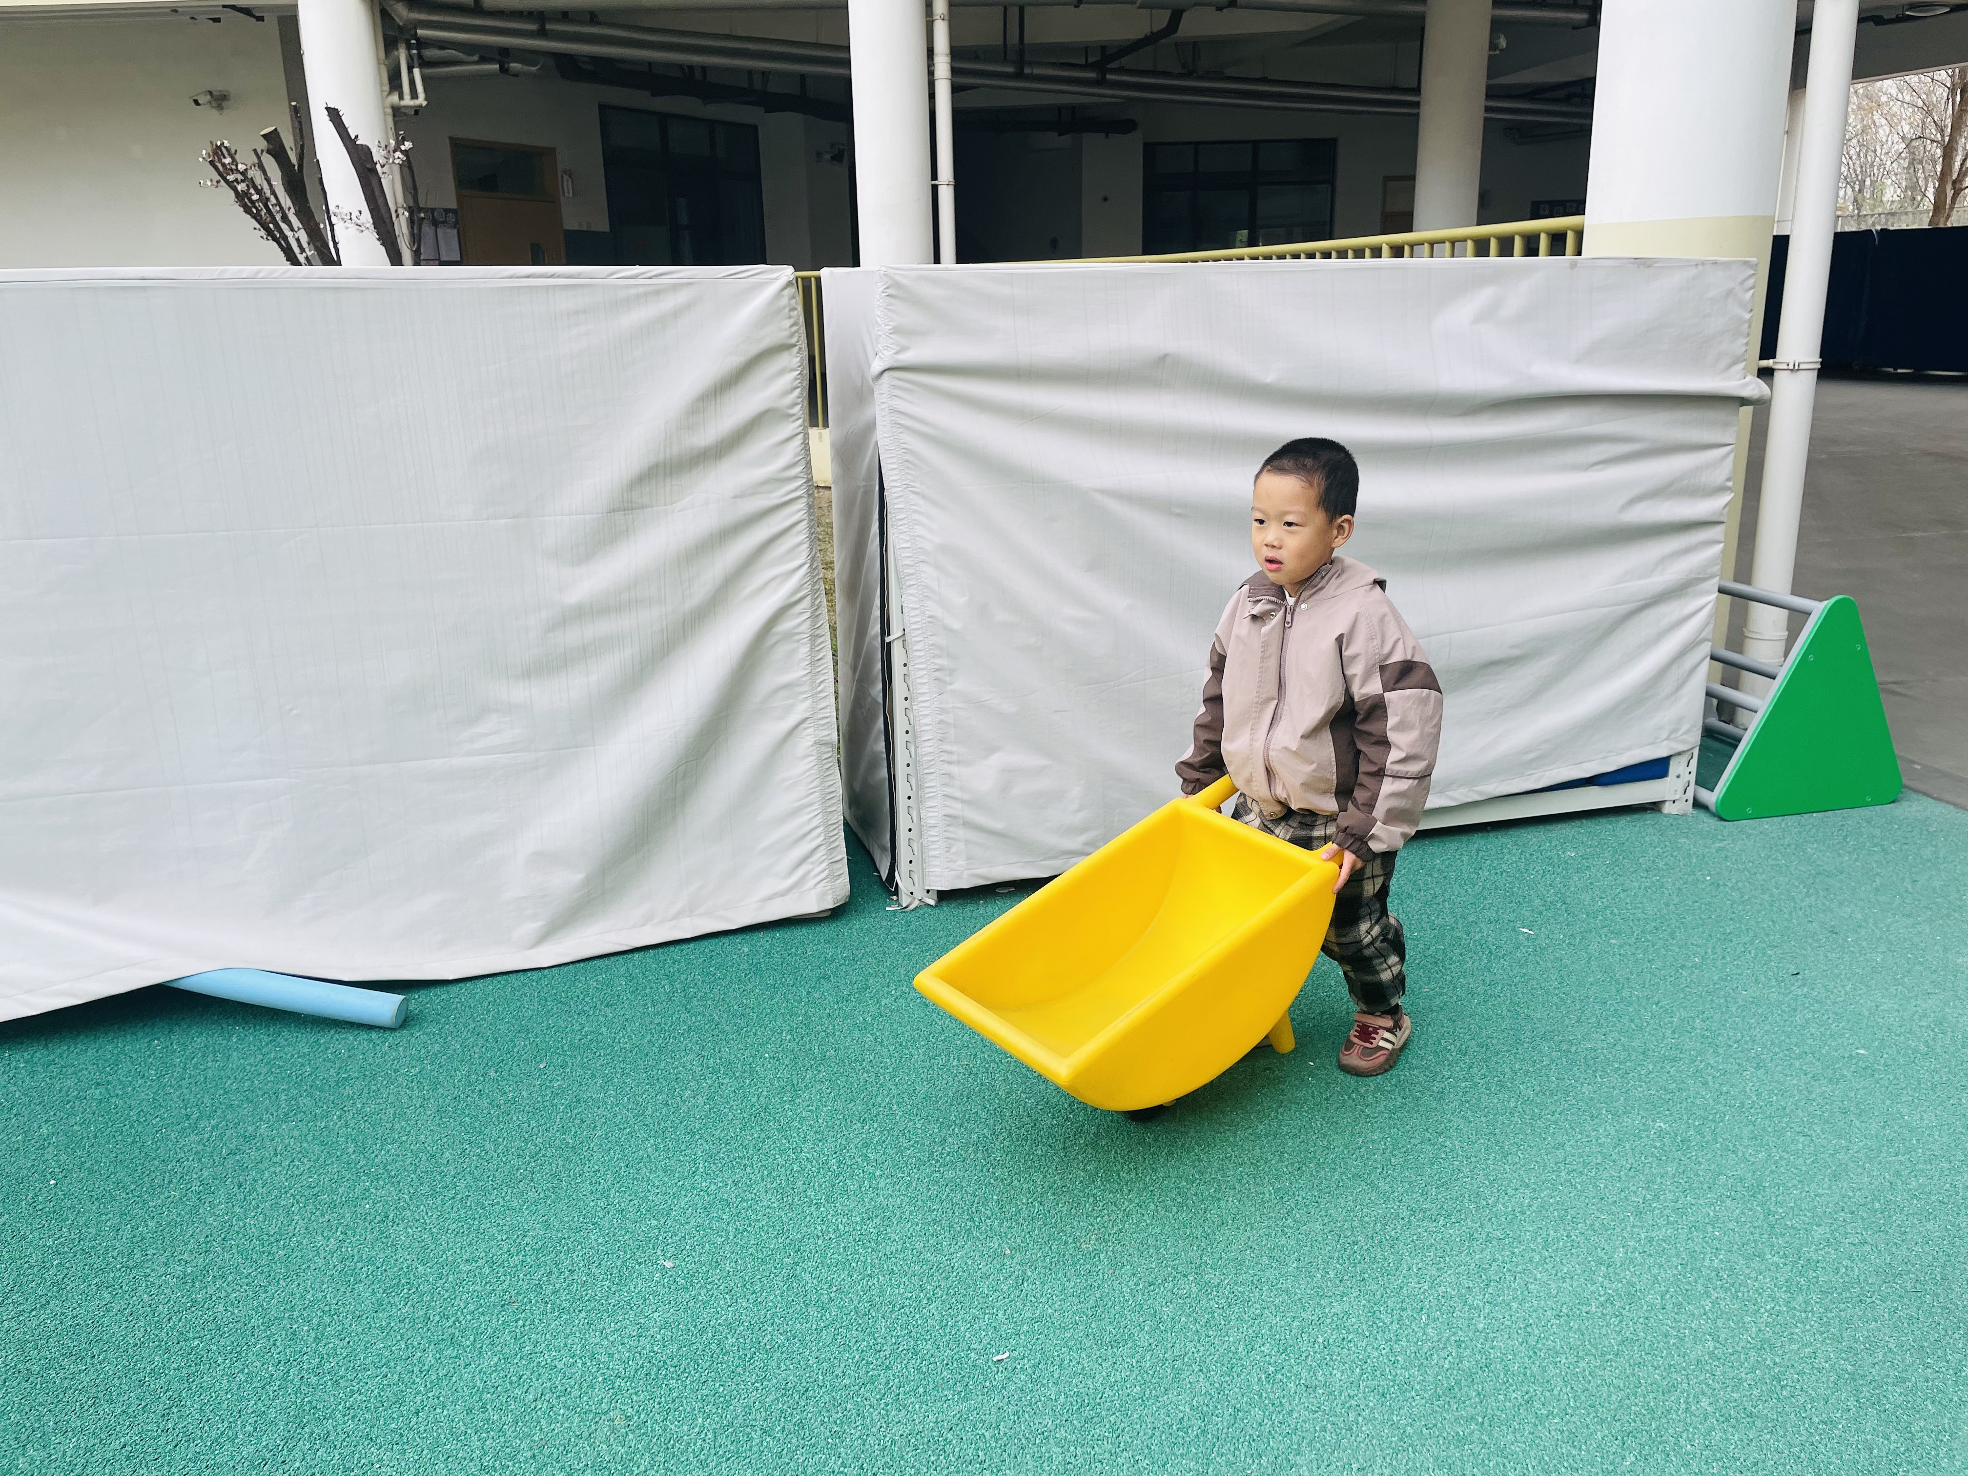 | 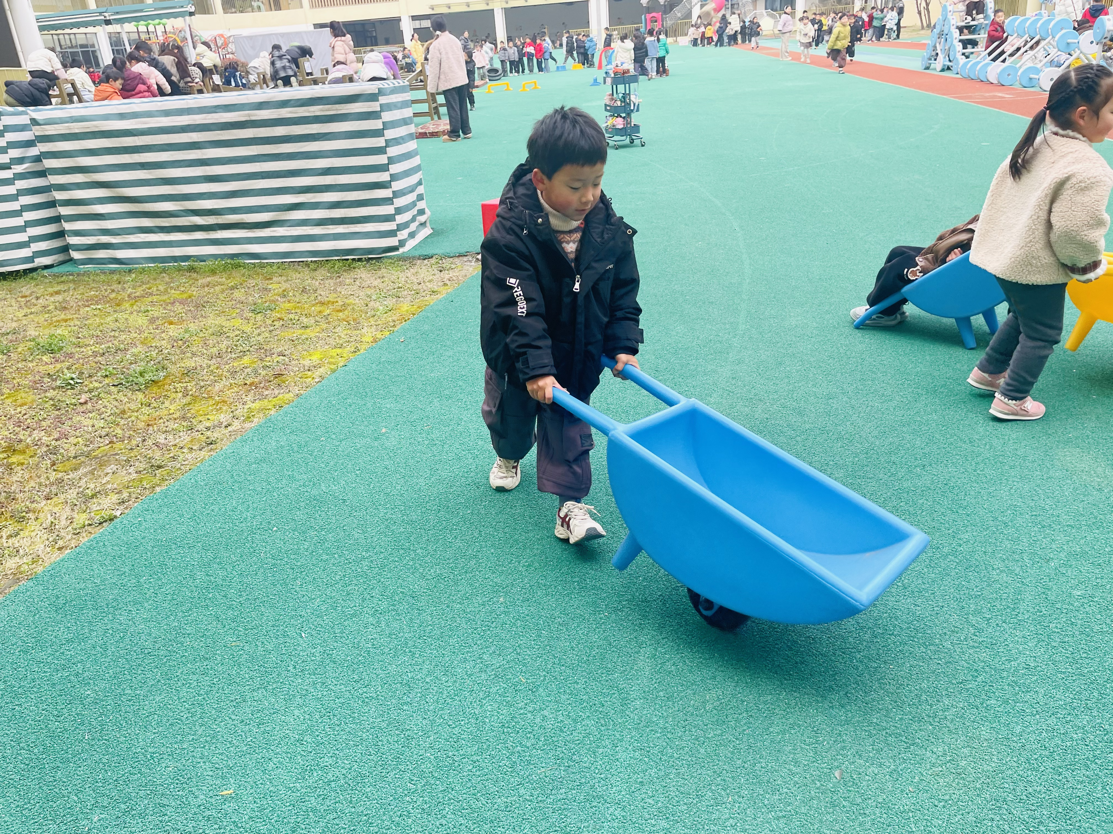

三、社会：开心帽和生气帽
每个人都有开心和生气的时候，开心的事情会让你大笑，可以和别人分享；生气的时候会让你的情绪大跌，心情郁闷，需要加以宣泄。所以本节活动利用游戏的方式，引导幼儿在轻松的氛围中自由讲述过去发生的情绪事件，以宣泄情绪。同时引导孩子们在了解同伴的心情故事后，学习表达自己对同伴的关心：在同伴快乐时，与他（她）分享快乐；在同伴伤心难过时，与他（她）共同承担，并给予他安慰。
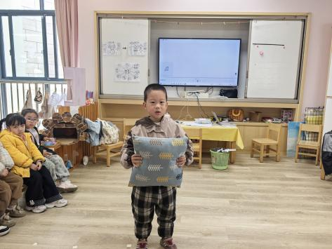 | 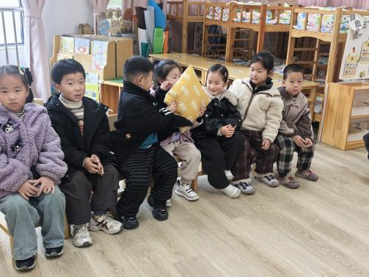 | 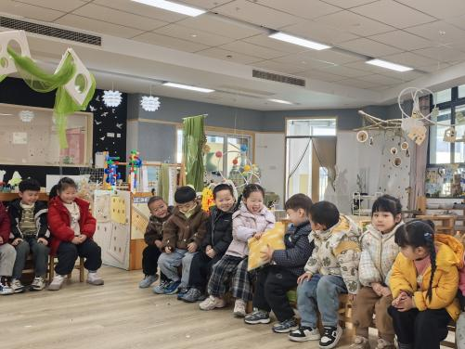
中班的幼儿在日常生活中遇到一些情绪事件时，往往是通过动作、表情等来表达，而很少用语言讲述，特别是在他们不开心、生气的时候，常是通过大哭大闹等发泄，很少愿意和别人好好讲述以发泄，他们也不太关注别人的情绪，比较缺乏关心、体贴别人的表现。在本次活动中，大部分孩子愿意用语言讲述过去发生的情绪事件，宣泄情绪的同时能学习表达自己对别人的关心，愿意做力所能及的事给别人带来快乐。

